МИНИСТЕРСТВО ОБРАЗОВАНИЯ И НАУКИ ДНР

ДОНЕЦКИЙ НАЦИОНАЛЬНЫЙ ТЕХНИЧЕСКИЙ УНИВЕРСИТЕТ

Лабораторная работа №2

Тема: Теория игр

Выполнил

ст. гр. ПИ-18б

Моргунов А. Г.

Проверил

доц. каф. ПИ

Боднар А.В.

Донецк 2021

**Задание**

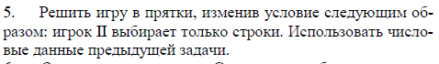

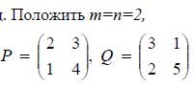

**Решение**

Составим платежную матрицу.

У игрока, который прячется (игрок 1) есть 4 чистые стратегии:

1. Спрятаться в клетке (1,1)
2. Спрятаться в клетке (1,2)
3. Спрятаться в клетке (2,1)
4. Спрятаться в клетке (2,1)

У игрока, который ищет (игрок 2) есть 2 чистые стратегии:

1. Выбрать строку 1
2. Выбрать строку 2

На рисунке 1 изображена платежная матрица.

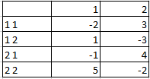

Рисунок 1 – Платежная матрица

Поясним построение матрицы. Элемент (1,1) = -2, так как игрок 1 спрятался в поле (1,1), а игрок 2 угадал, что он там спрятался. Значит игрок 1 платит игроку 2 P11 монет. Элемент (2,1) = 3, так как игрок 1 спрятался в поле (1,1), а игрок 2 не угадал, что он там спрятался. Значит игрок 2 платит игроку 1 Q11 монет. Остальные элементы матрицы вычисляются аналогично.

Для того, чтобы обеспечить условие игры v>0 (v – цена игры) увеличим элементы матрицы на 3 (см. рис. 2).

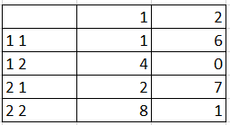

Рисунок 2 - Платежная матрица после увеличения элементов

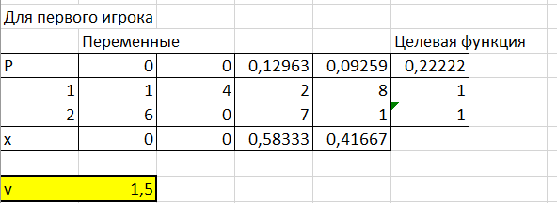

Рисунок 3 – Решение для первого игрока

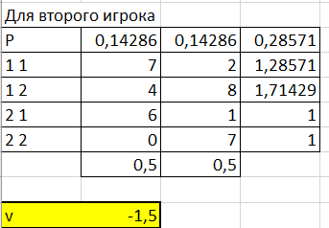

Рисунок 4 – Решение для второго игрока

Это означает, что первый игрок наиболее вероятно будет прятаться в ячейке (2,1). При этом в среднем за игру первый игрок выигрывает 1.5 монет у своего противника, а второй игрок будет выбирать 1 и 2 стоки с одинаковой вероятностью, при этом в среднем будет проигрывать 1.5 монеты.